 | 1) ………………………. | 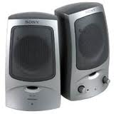 | 5) ……………………….
 | 2) ………………………. |  | 6) ……………………….
 | 3) ………………………. |  | 7) ……………………….
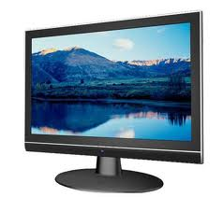 | 4) ………………………. | 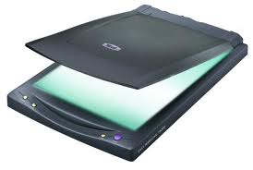 | 8) ……………………….
Γράψτε δίπλα από την εικόνα το όνομα κάθε συσκευής (Πρώτα σβήνετε τις τελείες)

